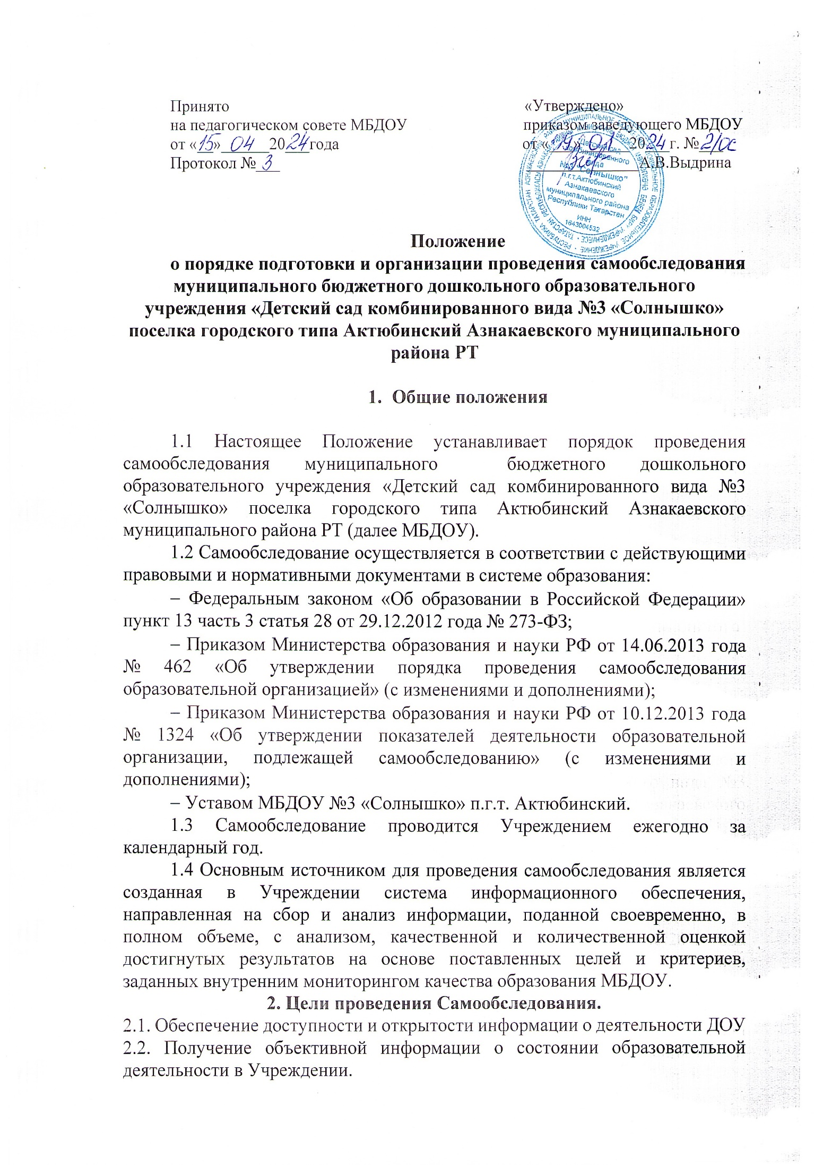
2.3. Подготовка отчета о результате Самообследования
3. Этапы, сроки и ответственные проведения Самообследования.
3.1. Процедура самообследования включает в себя следующие этапы:
- планирование и подготовка работ по проведению Самообследования (июнь-июль текущего года на отчетный период);
- организация и проведение процедуры Самообследования (август текущего года на отчетный период);
- обобщение полученных результатов и на их основе формирование отчета (август текущего года на отчетный период);
- рассмотрение отчета Педагогическим советом или Советом ДОУ (август текущего года на отчетный период).
3.2. Для проведения Самообследования деятельности ДОУ, приказом заведующего ДОУ создается рабочая группа, в которую могут входить представитель от администрации ДОУ, опытные педагоги, при необходимости представители иных органов и организаций.
3.3. Руководство проведением Самообследования осуществляет заведующий ДОУ.
3.4. Ответственность за выполнение, выполнение не в полном объеме или не выполнение Самообследования несет рабочая группа.

4. Содержание самообследования.
4.1. В процессе самообследования проводится оценка образовательной деятельности, системы управления организацией, содержания и качества подготовки воспитанников, организации образовательного процесса, качества кадрового, учебно-методического, библиотечно-информационного обеспечения, материально-технической базы, функционирования внутренней системы оценки качества образования, а также анализ показателей деятельности организации, подлежащей самообследованию, устанавливаемых в п.1.2.

5. Структура самообследования.

5.1. Краткая информация о МБДОУ

5.2. Система управления МБДОУ
5.3. Оценка образовательной деятельности
5.4. Оценка кадрового обеспечения
- Кадровый потенциал (качественный и количественный состав персонала в сравнении с предыдущим годом)
- Повышение квалификации педагогических работников в текущем году.

5.5. Учебно-методическое, библиотечно-информационное обеспечение
  - Учебно-методическое обеспечение
  - Библиотечно-информационное обеспечение (наличие библиотек, уголков книги, стендовая информация, газеты и др.)
  - Размещение информационно – методического материала на сайтах в текущем учебном году
5.6. Оценка материально-технической базы
- Наличие помещений, развивающей предметно-пространственная среды в соответствии с требованиями ФГОС ДО по основным направлениям развития (Оснащенность)
- Дополнительное оснащение (помещения), обеспечивающее бесперебойное функционирование МБДОУ
- Электронные ресурсы, технические средства обучения
- Соответствие материально-технических условий требованиям правил и нормативам

6.Отчет о результатах самообследования.
6.1. Результаты самообследования организации оформляются в виде отчета, включающего аналитическую часть и результаты анализа показателей деятельности организации, подлежащей самообследованию.
6.2.Отчет по самообследованию формируется по состоянию на конец текущего учебного года.
6.3. Результаты самообследования рассматриваются на педагогическом совете.
6.4. Отчет подписывается руководителем организации и заверяется печатью.
6.5. Размещение отчета образовательной организации на официальном сайте организации в сети "Интернет" и направление его учредителю осуществляется не позднее 3 сентября текущего года.
6.6. Отчеты о проведении Самообследования хранятся в архиве ДОУ в течение 5 лет.

